Образовательная область "Познавательное развитие"

Рассмотри картинку и выполни задание
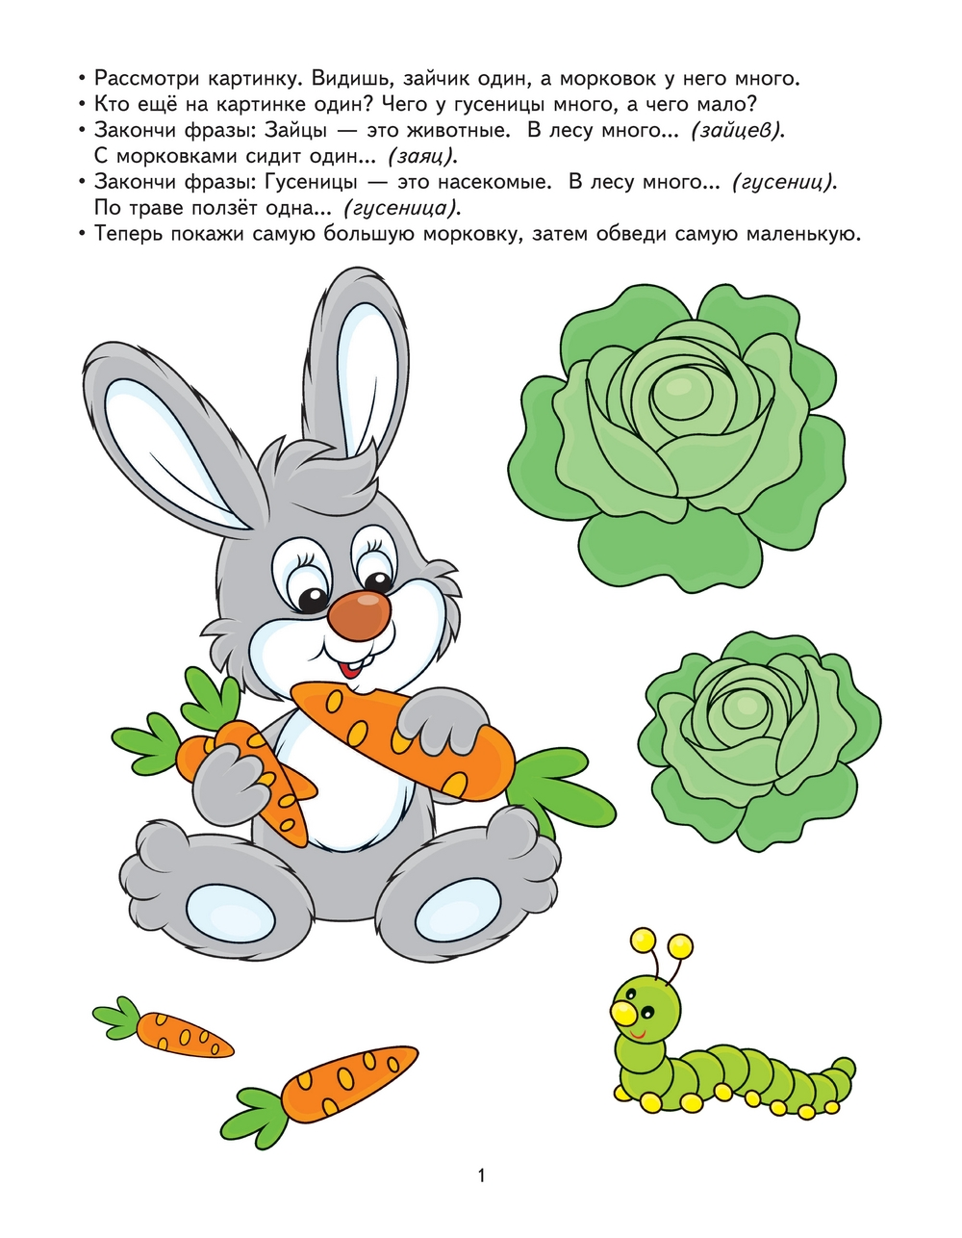
Дидактическая игра «Ищи и находи»

Задачи: учить находить в комнате предметы разной формы по слову-названию; развивать внимание и память.
Ход игры: Заранее разложить в разных местах комнаты предметы разной формы и предложить ребёнку поискать предметы круглой формы. Все, что есть круглое в комнате, найти и принести на стол. Если ребёнок затрудняется можно помочь ему в поисках. Когда ребёнок найдёт все предметы, рассмотреть с ним принесенные предметы, оценить результат выполнения задания. Игра повторяется, ребёнок ищет предметы другой формы.

